Министерство образования Российской Федерации
Российский химико-технологический университет
им. Д.И. Менделеева
Новомосковский институт

Фандеев Н.П., Мишанова А.А., Коледенкова О.А., Сухачева Г.Н.

БЕЗОПАСНОСТЬ ЖИЗНЕДЕЯТЕЛЬНОСТИ
Часть II

Методические указания

Новомосковск 2000
Рецензент:
кандидат технических наук, доцент В.Т. Леонов
(зав. кафедрой ТНВ НИ РХТУ им. Д.И. Менделеева)
Составители: Фандеев Н.П. и др.
Б 40 | Безопасность жизнедеятельности. Ч. II.: Методические указания / НИ РХТУ им. Д.И. Менделеева; Сост.: Фандеев Н.П., Мишанова А.А., Коледенкова О.А., Сухачева Г.Н. Новомосковск, 2000. - 52 с.
Данная публикация продолжает серию рекомендаций по выполнению лабораторных работ курса «Безопасность жизнедеятельности». В предлагаемом методическом указании представлены описания лабораторных работ по определению концентрации вредных веществ в воздухе рабочей зоны, даны рекомендации по определению класса условий труда в зависимости от содержания вредных веществ в воздухе рабочей зоны.
Предназначено для студентов всех специальностей ВУЗа.
Достаточно подробный теоретический материал и обширные справочные данные позволяют использовать данное указание при выполнении раздела «Безопасность жизнедеятельности» в дипломных проектах (работах).
Ил. 8. Табл. 6. Библиогр.: 4 назв.
ВВЕДЕНИЕ
Критерием безопасности техносферы являются ограничения, вводимые на концентрации веществ в жизненном пространстве.
Концентрации регламентируют, исходя из предельно допустимых значений концентраций этих веществ в жизненном пространстве.
Конкретные значения ПДК устанавливаются нормативными актами Госсанэпиднадзора Минздрава РФ.
Лабораторные работы, представленные в этом пособии, помогут студентам практически изучить методы определения концентрации вредных веществ в воздухе рабочей зоны с целью создания безопасных условий труда.
Лабораторный практикум содержит описания и методики проведения лабораторных работ по определению газовых и пылевых примесей в воздухе рабочей зоны.
В пособие включены необходимые справочные материалы.
КРАТКИЕ ТЕОРЕТИЧЕСКИЕ СВЕДЕНИЯ
В настоящее время известно около 7 млн. химических веществ и соединений, из которых около 500 тыс. находят применение в деятельности человека.
Вредным называется вещество, которое при контакте с организмом человека может вызвать заболевания или отклонения в состоянии здоровья, обнаруживаемые современными методами как в процессе контакта с ним, так и в отдаленные сроки жизни настоящего и последующих поколений.
Химические вещества (органические, неорганические, элементорганические) в зависимости от их практического использования классифицируются на:
– промышленные яды, используемые в производстве, например, органические растворители (дихлорэтан), топливо (пропан, бутан), красители (анилин);
– ядохимикаты, используемые в сельском хозяйстве: пестициды (гексахлорэтан), инсектициды (карбофос) и др.;
– лекарственные средства;
– бытовые химикаты, используемые в виде пищевых добавок (уксусная кислота), средства санитарии, личной гигиены, косметики и т.д.;
– биологические растительные и животные яды, которые содержатся в растениях и грибах (аконит, цикута), у животных и насекомых (змей, пчел, скорпионов);
– отравляющие вещества (ОВ): зарин, иприт, фосген и др.
Ядовитые свойства могут проявить все вещества, даже такие, как поваренная соль в больших дозах или кислород при повышенном давлении. Однако к ядам принято относить лишь те, которые свое вредное действие проявляют в обычных условиях и в относительно небольших количествах.
К промышленным ядам относится большая группа химических веществ и соединений, которые в виде сырья, промежуточных или готовых продуктов встречаются в производстве.
В организм промышленные химические вещества могут проникать через органы дыхания, желудочно-кишечный тракт и кожу. Однако основным путем поступления являются легкие. Помимо острых и хронических профессиональных интоксикаций промышленные яды могут быть причиной понижения устойчивости организма и повышенной общей заболеваемости.
Бытовые отравления чаще всего возникают при попадании яда в желудочно-кишечный тракт (ядохимикатов, бытовых химикатов, лекарственных веществ). Возможны острые отравления и заболевания при попадании яда непосредственно в кровь, например, при укусах змеями, насекомыми, при инъекциях лекарственных веществ.
Токсическое действие вредных веществ характеризуется показателями токсикометрии, в соответствие с которыми вещества классифицируются на чрезвычайно токсичные, высокотоксичные, умеренно токсичные и малотоксичные. Эффект токсического действия различных веществ зависит от количества, попавшего в организм вещества, его физических свойств, длительности поступления, химизма взаимодействия с биологическими средами (кровью, ферментами). Кроме того, эффект зависит от пола, возраста, индивидуальной чувствительности, путей поступления и выведения, распределения в организме, а также метеорологических условий и других сопутствующих факторов окружающей среды.
Общая токсикологическая классификация вредных веществ приведена в табл. 1.
Таблица 1
Токсикологическая классификация вредных веществ
Общее токсическое воздействие | Токсичные вещества
Нервно-паралитическое действие (бронхоспазм, удушье, судороги и параличи) | Фосфорорганические инсектициды (хлорофос, карбофос, никотин, ОВ и др.)
Кожно-резорбтивное действие (местные воспалительные и некротические изменения в сочетании с общебиологическими резорбтивными явлениями) | Дихлорэтан, гексахлоран, уксусная эссенция, мышьяк и его соединения, ртуть (сулема)
Общетоксическое действие (гипоксические судороги, кома, отек мозга, параличи) | Синильная кислота и ее производные, угарный газ, алкоголь и его суррогаты, ОВ
Удушающее действие (токсический отек легких) | Оксиды азота, ОВ
Слезоточивое и раздражающее действие (раздражение наружных слизистых оболочек) | Пары крепких кислот и щелочей, хлорпикрин, ОВ
Психотическое действие (нарушение психотической активности, сознания) | Наркотики, атропин
Яды наряду с общей обладают избирательной токсичностью, т.е. они представляют наибольшую опасность для определенного органа или системы организма. По избирательной токсичности выделяют яды:
– сердечные с преимущественным кардиологическим действием; к этой группе относят многие лекарственные препараты, растительные яды, соли металлов (бария, калия, кобальта, кадмия);
– нервные, вызывающие нарушение преимущественно психической активности (угарный газ, фосфорорганические соединения, алкоголь и его суррогаты, наркотики, снотворные лекарственные препараты и др.);
– печеночные, среди которых особо следует выделить хлорированные углеводороды, ядовитые грибы, фенолы и альдегиды;
– почечные – соединения тяжелых металлов, этиленгликоль, щавелевая кислота;
– кровяные – анилин и его производные, нитриты, мышьяковистый водород;
– легочные – оксиды азота, озон, фосген и др.
Показатели токсикометрии и критерии токсичности вредных веществ – это количественные показатели токсичности и опасности вредных веществ. Токсический эффект при действии различных доз и концентраций ядов может проявиться функциональными и структурными (патоморфическими) изменениями или гибелью организма. В первом случае токсичность принято выражать в виде действующих, пороговых и недействующих доз и концентраций, во втором – в виде смертельных концентраций.
Смертельные или летальные дозы DL при введении в желудок или в организм другими путями или смертельные концентрации CL могут вызывать единичные случаи гибели (минимальные смертельные) или гибель всех организмов (абсолютно смертельные). В качестве показателей токсичности пользуются среднесмертельными дозами и концентрациями: DL₅₀, CL₅₀ – это показатели абсолютной токсичности. Среднесмертельная концентрация вещества в воздухе CL₅₀ – это концентрация вещества, вызывающая гибель 50% подопытных животных при 2-4-часовом ингаляционном воздействии (мг/м³); среднесмертельная доза при введении в желудок (мг/кг), обозначается как DL^{ж}₅₀, среднесмертельная доза при нанесении на кожу DL^{к}₅₀.
Степень токсичности вещества определяется отношением 1/DL₅₀ и 1/CL₅₀; чем меньше значения токсичности DL₅₀ и CL₅₀, тем выше степень токсичности.
Об опасности ядов можно судить также по значениям порогов вредного действия (однократного, хронического) и порога специфического действия.
Порог вредного действия (однократного или хронического) – это минимальная (пороговая) концентрация (доза) вещества, при воздействии которой в организме возникают изменения биологических показателей на организменном уровне, выходящие за пределы приспособительных реакций, или скрытая (временно компенсированная) патология. Порог однократного действия обозначается Lim_{ac}, порог хронического Lim_{ch}, порог специфического Lim_{sp}.
Опасность вещества – это вероятность возникновения неблагоприятных для здоровья эффектов в реальных условиях производства или применении химических соединений.
Возможность острого отравления может оцениваться коэффициентом опасности внезапного острого ингаляционного отравления (КОВОИО):
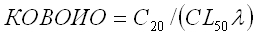, (1)
где C₂₀ – насыщенная концентрация при температуре 20 °С; λ – коэффициент распределения газа между кровью и воздухом.
При утечке газа или летучего вещества возможность острого отравления тем выше, чем выше насыщающая концентрация при температуре 20 °С. Если КОВОИО меньше 1 – опасность острого отравления мала, если КОВОИО выражается единицами, десятками и более, существует реальная опасность острого отравления при аварийной утечке промышленного яда, например, для паров этанола КОВОИО меньше 0,001, хлороформа около 7, формальгликоля около 600.
Если невозможно определить значение λ, то вычисляют коэффициент возможности ингаляционного отравления (КВИО):
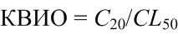, (2)
О реальной опасности развития острого отравления можно судить также по значению зоны острого действия. Зона острого (однократного) токсического действия Z_{ac} – это отношение среднесмертельной концентрации (дозы) вещества CL₅₀ к пороговой концентрации (дозе) при однократном воздействии C_{min}: Z_{ac} = CL₅₀/C_{min}. Чем меньше зона, тем больше возможность острого отравления, и наоборот. Показателем реальной опасности развития хронической интоксикации является значение зоны хронического действия Z_{ch}, т.е. отношение пороговой концентрации (дозы) при однократном воздействии C_{min} к пороговой концентрации (дозе) при хроническом воздействии Lim_{ch}. Чем больше зона хронического действия, тем выше опасность Z_{ch}, = C_{min}/Lim_{ch}. Показатели токсикометрии определяют класс опасности вещества, определяющим является тот показатель, который свидетельствует о наибольшей степени опасности. Например, озон, будучи веществом остронаправленного действия, относится к 1-му классу опасности, его ПДК = 0,1 мг/м³; оксид углерода относится также к веществам остронаправленного действия, однако по показателям острой и хронической токсичности для него установлена ПДК = 20 мг/м³, 4-й класс опасности. В приложении 1 приведена классификация производственных вредных веществ по степени опасности.
Отравления протекают в острой, подострой и хронической формах. Острые отравления чаще бывают групповыми и происходят в результате аварий, поломок оборудования и грубых нарушений требований безопасности труда; они характеризуются кратковременностью действия токсичных веществ не более, чем в течение одной смены; поступлением в организм вредного вещества в относительно больших количествах – при высоких концентрациях в воздухе; ошибочном приеме внутрь; сильном загрязнении кожных покровов. Например, чрезвычайно быстрое отравление может наступить при воздействии паров бензина, сероводорода высоких концентраций и закончиться гибелью от паралича дыхательного центра, если пострадавшего сразу же не вынести на свежий воздух. Оксиды азота вследствие общетоксического действия в тяжелых случаях могут вызвать развитие комы, судороги, резкое падение артериального давления.
Хронические отравления возникают постепенно, при длительном поступлении яда в организм в относительно небольших количествах. Отравления возникают вследствие накопления массы вредного вещества в организме (материальной кумуляции) или вызываемых ими нарушений в организме (функциональная кумуляция). Хронические отравления органов дыхания могут быть следствием перенесенной однократной или нескольких повторных острых интоксикаций. К ядам, вызывающим хронические отравления в результате только функциональной кумуляции, относятся хлорированные углеводороды, бензол, бензины и др.
При повторном воздействии одного и того же яда в субтоксической дозе может измениться течение отравления и кроме явления кумуляции развиться сенсибилизация и привыкание.
Сенсибилизация – состояние организма, при котором повторное воздействие вещества вызывает больший эффект, чем предыдущее. Эффект сенсибилизации связан с образованием в крови и других внутренних средах измененных и ставших чужеродными для организма белковых молекул, индуцирующих формирование антител. Повторное, даже более слабое токсическое воздействие с последующей реакцией яда с антителами вызывает извращенный ответ организма в виде явлений сенсибилизации. Более того, в случае предварительной сенсибилизации возможно развитие аллергических реакций, выраженность которых зависит не столько от дозы воздействующего вещества, сколько от состояния организма. Аллергизация значительно осложняет течение острых и хронических интоксикаций, нередко приводя к ограничению трудоспособности. К веществам, вызывающим сенсибилизацию, относятся бериллий и его соединения, карбонилы никеля, железа, кобальта, соединения ванадия и т.д.
При повторяющемся воздействии вредных веществ на организм можно наблюдать и ослабление эффектов вследствие привыкания. Для развития привыкания к хроническому воздействию яда необходимо, чтобы его концентрация (доза) была достаточной для формирования ответной приспособительной реакции и не чрезмерной, приводящей к быстрому и серьезному повреждению организма. При оценке развития привыкания к токсическому воздействию надо учитывать возможное развитие повышенной устойчивости к одним веществам после воздействия других. Это явление называют толерантностью.
На производстве, как правило, в течение рабочего дня концентрации вредных веществ не бывают постоянными. Они либо нарастают к концу смены, снижаясь за обеденный перерыв, либо резко колеблются, оказывая на человека интермиттирующее (непостоянное) действие, которое во многих случаях оказывается более вредным, чем непрерывное, так как частые и резкие колебания раздражителя ведут к срыву формирования адаптации. Неблагоприятное действие интермиттирующего режима отмечено при вдыхании оксида углерода СО.
Классификация веществ по характеру воздействия на организм и общие требования безопасности регламентируются нормативным документом Р 2.2.755–99. Согласно ему вещества подразделяются на токсические, вызывающие отравление всего организма или поражающие отдельные системы (ЦНС, кроветворения), вызывающие патологические изменения печени, почек; раздражающие – вызывающие раздражение слизистых оболочек дыхательных путей, глаз, легких, кожных покровов; сенсибилизирующие, действующие как аллергены (формальдегид, растворители, лаки на основе нитро- и нитрозосоединений и др.); мутагенные, приводящие к нарушению генетического кода, изменению наследственной информации (свинец, марганец, радиоактивные изотопы и др.); канцерогенные, вызывающие, как правило, злокачественные новообразования (циклические амины, ароматические углеводороды, хром, никель, асбест и др.); влияющие на репродуктивную (детородную) функцию (ртуть, свинец, стирол, радиоактивные изотопы и др.).
Три последних вида воздействия вредных веществ – мутагенное, канцерогенное, влияние на репродуктивную функцию, а также ускорение процесса старения сердечно-сосудистой системы относят к отдаленным последствиям влияния химических соединений на организм. Это специфическое действие, которое проявляется в отдаленные периоды, спустя годы и даже десятилетия. Отмечается появление различных эффектов и в последующих поколениях. Эта классификация не учитывает агрегатного состояния вещества, тогда как для большой группы аэрозолей, не обладающих выраженной токсичностью, следует выделить фиброгенный эффект действия ее на организм. К ним относятся аэрозоли дезинтеграции угля, угольнопородные аэрозоли, аэрозоли кокса (каменноугольного, пекового, нефтяного, сланцевого), саж, алмазов, углеродных волокнистых материалов, аэрозоли (пыли) животного и растительного происхождения, силикатсодержащие пыли, силикаты, алюмосиликаты, аэрозоли дезинтеграции и конденсации металлов, кремнийсодержащие пыли.
Попадая в органы дыхания, вещества этой группы вызывают атрофию или гипертрофию слизистой верхних дыхательных путей, а задерживаясь в легких, приводят к развитию соединительной ткани в воздухообменной зоне и рубцеванию (фиброзу) легких. Профессиональные заболевания, связанные с воздействием аэрозолей, пневмокониозы и пневмосклерозы, хронический пылевой бронхит занимают второе место по частоте среди профессиональных заболеваний в России.
В зависимости от природы пыли пневмокониозы могут быть различных видов: например, силикоз – наиболее частая и характерная форма пневмокониоза, развивающаяся при действии свободного диоксида кремния; силикатоз может развиваться при попадании в легкие аэрозолей кремниевой кислоты; асбестоз – одна из агрессивных форм силикатоза, сопровождающаяся фиброзом легких и нарушениями функций нервной и сердечно-сосудистой систем.
Наличие фиброгенного эффекта не исключает общетоксического воздействия аэрозолей. К ядовитым пылям относят аэрозоли ДДТ, триоксид хрома, свинца, бериллия, мышьяка и др. При попадании их в органы дыхания помимо местных изменений в верхних дыхательных путях развивается острое или хроническое отравление.
Большинство случаев профессиональных заболеваний и отравлений связано с поступлением токсических газов, паров и аэрозолей в организм человека главным образом через органы дыхания. Этот путь наиболее опасен, поскольку вредные вещества поступают через разветвленную систему легочных альвеол (100 – 120 м²) непосредственно в кровь и разносятся по всему организму. Развитие общетоксического действия аэрозолей в значительной степени связано с размером частиц пыли, так как пыль с частицами до 5 мкм (так называемая респирабельная фракция) проникает в глубокие дыхательные пути, в альвеолы, частично или полностью растворяются в лимфе и, поступая в кровь, вызывает картину интоксикации. Мелкодисперсную пыль трудно улавливать: она медленно оседает, витая в воздухе рабочей зоны.
Очень важно отметить комбинированное действие вредных веществ на здоровье человека. На производстве и в окружающей среде редко встречается изолированное действие вредных веществ; обычно работающий на производстве подвергается сочетанному действию неблагоприятных факторов разной природы (физических, химических) или комбинированному влиянию факторов одной природы, чаще ряду химических веществ. Комбинированное действие – это одновременное или последовательное действие на организм нескольких ядов при одном и том же пути поступления. Различают несколько типов комбинированного действия ядов в зависимости от эффектов токсичности: аддитивного, потенцированного, антагонистического и независимого действия.
Аддитивное действие – это суммарный эффект смеси, равный сумме эффектов действующих компонентов. Аддитивность характерна для веществ однонаправленного действия, когда компоненты смеси оказывают влияние на одни и те же системы организма, причем при количественно одинаковой замене компонентов друг другом токсичность смеси не меняется. Для гигиенической оценки воздушной среды при условии аддитивного действия ядов используют уравнение (3) в виде:
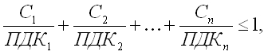(3)
где С₁, С₂, …, С_{n} – концентрации каждого вещества в воздухе, мг/м³; ПДК₁, ПДК₂, …, ПДК_{n} – предельно допустимые концентрации этих веществ, мг/м³.
Примером аддитивности является наркотическое действие смеси углеводородов (бензола и изопропилбензола).
При потенцированном действии (синергизме) компоненты смеси действуют так, что одно вещество усиливает действие другого. Эффект комбинированного действия при синергизме выше, больше аддитивного и это учитывается при анализе гигиенической ситуации в конкретных производственных условиях. Однако количественной оценки это явление не получило. Потенцирование отмечается при совместном действии диоксида серы и хлора; алкоголь повышает опасность отравления анилином, ртутью и некоторыми другими промышленными ядами. Явление потенцирования возможно только в случае острого отравления.
Антагонистическое действие – эффект комбинированного действия менее ожидаемого. Компоненты смеси действуют так, что одно вещество ослабляет действие другого, эффект – менее аддитивного. Примером может служить антидотное (обезвреживающее) взаимодействие между эзерином и атропином.
При независимом действии комбинированный эффект не отличается от изолированного действия каждого яда в отдельности. Комбинация веществ с независимым действием встречается достаточно часто, например бензол и раздражающие газы, смесь продуктов сгорания и пыли.
Наряду с комбинированным влиянием ядов возможно их комплексное действие, когда яды поступают в организм одновременно, но разными путями (через органы дыхания и желудочно-кишечный тракт, органы дыхания и кожу и т.д.).
Для ограничения неблагоприятного воздействия вредных веществ применяют гигиеническое нормирование их содержания в различных средах. В связи с тем, что требование полного отсутствия промышленных ядов в зоне дыхания часто невыполнимо, особую значимость приобретает гигиеническая регламентация содержания вредных веществ в воздухе рабочей зоны (ГН 2.2.5.686–98). Такая регламентация в настоящее время проводится в три этапа:
1) обоснование ориентировочного безопасного уровня воздействия (ОБУВ);
2) обоснование ПДК;
3) корректирование ПДК с учетом условий труда работающих и состояния их здоровья.
Установлению ПДК может предшествовать обоснование ОБУВ в воздухе рабочей зоны, атмосфере населенных мест, в воде, почве.
Ориентировочный безопасный уровень воздействия устанавливают временно, на период, предшествующий проектированию производства. Значение ОБУВ определяется путем расчета по физико-химическим свойствам или путем интерполяций и экстраполяций в гомологических рядах (близких по строению) соединений или по показателям острой токсичности. ОБУВ должны пересматриваться через два года после их утверждения.
Предельно допустимая концентрация вредных веществ в воздухе рабочей зоны – это концентрации, которые при ежедневной (кроме выходных дней) работе в продолжение 8 ч или при другой длительности, но не превышающей 40 ч в неделю, в течение всего рабочего стажа не могут вызывать заболеваний или отклонений в состоянии здоровья, обнаруживаемых современными методами исследований в процессе работы или в отдаленные сроки жизни настоящего или последующего поколений.
Исходной величиной для установления ПДК является порог хронического действия Lim_{ch}, в который вводится коэффициент запаса К_{з}: ПДК = Lim_{ch}/К_{з}.
ПДК устанавливают на уровне в 2-3 раза более низком, чем Lim_{ch}. При обосновании коэффициента запаса учитывают КВИО, выраженные кумулятивные свойства, возможность кожно-резорбтивного действия, чем они значительнее, тем больше избираемый коэффициент запаса. При выяснении специфического действия – мутагенного, канцерогенного, сенсибилизирующего – принимаются наибольшие значения коэффициента запаса (10 и более).
До недавнего времени ПДК химических веществ оценивали как максимально разовые ПДК_{мр}. Превышение их даже в течение короткого времени запрещалось. В последнее время для веществ, обладающих кумулятивными свойствами (меди, ртути, свинца и др.), для гигиенического контроля введена вторая величина – среднесменная концентрация ПДК_{сс}. Это средняя концентрация, полученная путем непрерывного или прерывистого отбора проб воздуха при суммарном времени не менее 75% продолжительности рабочей смены, или средневзвешенная концентрация в течение смены в зоне дыхания работающих на месте постоянного или временного их пребывания.
Содержание вредных веществ в воздухе рабочей зоны не должно превышать установленных ПДК. Содержание веществ в атмосферном воздухе населенных мест также регламентируется ПДК, при этом нормируется среднесуточная концентрация вещества. Кроме того, для атмосферы населенных мест устанавливают максимальную разовую величину.
Предельно допустимые концентрации вредных веществ в воздухе населенных мест – максимальные концентрации, отнесенные к определенному периоду осреднения (30 мин, 24 ч, 1 мес, 1 год) и не оказывающие при регламентированной вероятности их появления ни прямого, ни косвенного вредного воздействия на организм человека, включая отдаленные последствия для настоящего и последующих поколений, не снижающие работоспособности человека и не ухудшающие его самочувствия.
Максимальная (разовая) концентрация ПДК_{мр} – наиболее высокая из числа 30-минутных концентраций, зарегистрированных в данной точке за определенный период наблюдения.
В основу установления максимальной разовой ПДК положен принцип предотвращения рефлекторных реакций у человека.
Среднесуточная концентрация ПДК_{сс} – средняя из числа концентраций, выявленных в течение суток или отбираемая непрерывно в течение 24 ч.
ЛАБОРАТОРНАЯ РАБОТА №2
ОПРЕДЕЛЕНИЕ КОНЦЕНТРАЦИИ ВРЕДНЫХ ПАРОВ И ГАЗОВ В ВОЗДУХЕ РАБОЧЕЙ ЗОНЫ
Цель работы: определение содержания вредных примесей в воздухе рабочей зоны с помощью газоанализаторов.
1. Общие сведения
Рабочей зоной следует считать пространство высотой до 2-х метров над уровнем пола или площадки, на которых находятся места постоянного или временного пребывания работающих.
Для своевременного выявления опасности профессиональных заболеваний и принятия соответствующих мер большое значение имеет систематический контроль за содержанием в воздухе производственных помещений ядовитых паров и газов. К настоящему времени разработано много различных методов контроля. Они подразделяются на следующие три группы: лабораторные, экспрессные и автоматические.
Наиболее достоверными являются лабораторные (аналитические) методы, которые дают возможность с большой точностью определять в воздухе даже весьма незначительное количество токсичных веществ. Однако эти методы не всегда обеспечивают достаточную оперативность, так как занимают, как правило, много времени и могут проводиться лишь квалифицированными работниками. Применяются лабораторные методы главным образом при научно-исследовательской работе. Существует целый ряд различных методов аналитического определения вредных веществ в воздухе. В настоящее время утверждены методики для определения содержания в воздухе около пятисот различных веществ. К числу лабораторных методов относятся фотометрические, хроматографические, электрохимические, люминесцентные, спектроскопические и другие методы анализа воздуха.
Экспрессные (быстрые) методы определения концентраций вредных паров и газов в воздухе являются более простыми и оперативными. Эти методы основаны на применении разнообразных конструкций специальных приборов – газоанализаторов, в которых используются свойства различных веществ изменять свой цвет в присутствии тех или иных газов (паров).
Автоматические методы анализа воздуха обеспечивают быстроту выполнения, большую точность и объективность результатов и могут быть использованы при создании систем защиты химических производств. С помощью автоматических газоанализаторов осуществляется постоянная регистрация уровня загрязненности воздуха тем или иным вредным газом. Приборы, настроенные на определенный уровень загрязненности воздуха и обеспечивающие подачу сигнала в случае превышения этого уровня, называются газосигнализаторами. Они настраиваются обычно на предельно допустимую концентрацию вредных примесей в воздухе и при достижении такой концентрации осуществляют подачу светового или звукового сигнала. При блокировке этих приборов с цепями управления они позволяют производить автоматические переключения (выключение оборудования, включение аварийной вентиляции и т.п.).
2. Применяемые приборы
В работе используют приборы УГ-2, ГХ-4 с помощью которых осуществляется экспрессный метод определения загазованности воздуха на предприятии.
Принцип работы газоанализаторов основан на линейно-колористическом методе. Длина окрашенного столбика индикаторного порошка в трубке, пропорциональная концентрации анализируемого газа или пара в воздухе, измеряется по шкале, градуированной в мг/м³.
Газоанализатор типа УГ-2 (рис.1) состоит из воздухозаборного устройства, подставки для шкал, штоков, индикаторных трубок, фильтрующих патронов и набора принадлежностей, необходимых для приготовления индикаторных трубок и фильтрующего патрона.
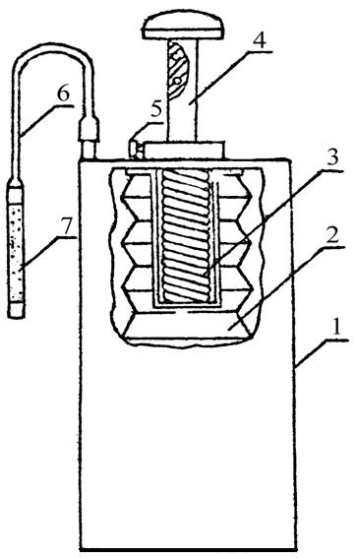
Рис. 1. Газоанализатор УГ-2
1 – корпус; 2 – резиновый мех сильфона; 3 – пружина; 4 – шток; 5 – фиксатор-стопор; 6 – резиновая трубка; 7 – трубка с индикаторным порошком
Воздухозаборное устройство представляет собой резиновый сильфон с расположенным внутри него металлически стаканом, в котором находится пружина в сжатом состоянии. Для придания сильфону жесткости и сохранения постоянного объема в его внутренних гофрах установлены распорные кольца.
Просасывание исследуемого воздуха осуществляется после растяжения пружины штоком; сильфон при этом сжимается. Для фиксации объема просасываемого воздуха на цилиндрической поверхности штока имеются четыре продольных канавки, каждая из них с двумя углублениями. Расстояние между двумя углублениями подобраны таким образом, чтобы при ходе штока от одного углубления до другого сильфон забирал необходимое для анализа количество исследуемого воздуха. Резиновый сильфон с двумя фланцами и пружиной помещен в закрытой части корпуса.
На верхней плате прибора расположены неподвижная втулка для движения штока, стопор для фиксации штока, отверстия для его хранения, штуцер с надетой на него отводной резиновой трубкой.
Наиболее портативным и достаточно точным прибором для быстрого определения содержания вредных примесей в воздухе производственных помещений является химический газоопределитель ГХ-4 (рис. 2). Этот прибор состоит из мехового аспиратора и комплекта индикаторных трубок. Меховой аспиратор служит для просасывания воздуха через индикаторную трубку и приводится в действие сжатием его в руке, после чего под действием пружины мех растягивается. Для выхода воздуха при сжатии меха в приборе через трубку протягивается 100 мл воздуха. Число сжатий определяется объем протягиваемого воздуха.
3. Порядок выполнения работы
1. Ознакомиться с имеющимися приборами, принципом действия, правилами работы с ними.
2. Ознакомиться с применяемыми в работе вредными веществами и их действием на организм человека.
3. Для работы с прибором УГ-2 подготовить стеклянные трубки, которые заполняются соответствующими порошками-индикаторами. Для этого в один из концов стеклянной трубки вставляют вату (толщина слоя не должна превышать 5 мм), а в другой – через воронку с тонким концом насыпают индикаторный порошок. Постукиванием трубки достигается уплотнение столбика порошка, после чего другой конец трубки также закрывается ватой.
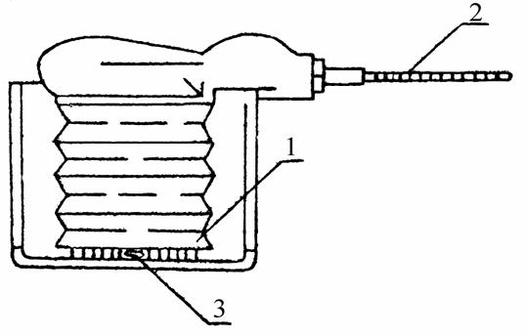
Рис. 2. Химический газоопределитель ГХ-4
1 – меховой аспиратор; 2 – индикаторная трубка; 3 – клапан для выхода воздуха при сжатии меха
ВО ИЗБЕЖАНИЕ ПОВРЕЖДЕНИЯ ИНДИКАТОРНЫМИ ПОРОШКАМИ ОДЕЖДЫ СОБЛЮДАТЬ АККУРАТНОСТЬ И ОСТОРОЖНОСТЬ, ЗАПОЛНЯТЬ ТРУБКИ ТОЛЬКО НАД КЮВЕТОЙ!
4. Просасывание исследуемого воздуха через индикаторную трубку, которая с помощью резинового шланга присоединяется к прибору УГ-2, производится после предварительного сжатия сильфона штоком и задания определенного объема просасываемого воздуха. Объем просасываемого воздуха указан на измерительной шкале.
5. Измерительная шкала градуирована в мг/м³. Концентрацию определяемого газа находят по измерительной шкале, прикладывая нижний конец столбика окрашенного порошка индикаторной трубки к нулевому делению измерительной шкалы. Цифра на шкале, совпадающая с верхним концом окрашенного столбика порошка, указывает концентрацию в мг/м³. По окончании анализа трубки очистить от порошка и положить в кювету.
6. Установить по санитарным нормам предельно допустимые концентрации определяемых паров и газов и класс опасности этих веществ согласно ГОСТ 12.1.007 (прил. 1).
7. Определить класс условий труда в зависимости от содержания вредных веществ в воздухе рабочей зоны (прил. 3).
8. Результаты проведенных замеров занести в таблицу 2.
9. Оформить отчет и сделать вывод по работе.
Таблица 2
Результаты определения содержания в воздухе рабочей зоны вредных паров и газов
Определяемое вещество | Объем пробы воздуха, мл | Цвет индикатора |  | Концентрация, мг/м³ |  | Класс опасности вещества | Класс условий труда Р 2.2.755–99
Определяемое вещество | Объем пробы воздуха, мл | до определения | после определения | по УГ-2 | ПДК | Класс опасности вещества | Класс условий труда Р 2.2.755–99
4. Содержание отчета
Отчет должен содержать:
– цель работы;
– схемы применяемых приборов;
– порядок выполнения работы;
– таблицу экспериментальных и расчетных данных;
– выводы.
5. Вопросы для контроля
1. Что такое вредное вещество? Классификация вредных веществ.
2. Почему необходимо контролировать наличие в воздухе химических веществ? Пути попадания вредных веществ в организм.
3. В чем опасность контакта людей с химическими веществами? От чего зависит эффект токсического действия?
4. Чем характеризуется опасность вещества?
5. Что такое острое отравление? Что такое хроническое отравление?
6. Как проявляется эффект сенсибилизации?
7. Что такое ПДК? Кто их устанавливает?
8. Какими нормативными материалами определены величины ПДК?
9. Как определить наличие в воздухе вредных веществ? Какие можно при этом использовать средства и методы?
10. Как обоснованно доказать, возможен или нет труд людей в конкретной рабочей зоне? Какие средства и нормативные материалы должны быть при этом использованы?
11. Как оценить опасность при одновременном содержании в воздухе рабочей зоны нескольких вредных веществ?
6. Задачи к работе №2
№ 1. Оценить опасность нахождения человека в помещении, если в воздухе одновременно находятся пары веществ:
малеинового ангидрида | С = 0,1 мг/м³
хлора | С = 0,05 мг/м³;
серной кислоты | С = 0,006 мг/м³.
При решении задачи воспользоваться уравнением 3.
№ 2. Определить класс опасности перечисленных ниже веществ, если их ПДК в воздухе рабочей зоны равны соответственно:
аминозин | ПДК = 0,3 мг/м³
тетраэтилсвинец | ПДК = 0,005 мг/м³
пиридин | ПДК = 26 мг/м³
аммиак | ПДК = 20 мг/м³
При решении задачи воспользоваться прил. 1.
№ 3. При работе в химической лаборатории был разлит ацетон. После проведения анализа воздуха было установлено, что концентрация паров ацетона составляет 300 мг/м³. Возможен или нет труд людей в данной лаборатории? Какие методы определения концентрации вредных веществ существуют?
При решении задачи воспользоваться прил. 2.
№ 4. Рабочий проработал в цехе по производству аммиака 10 лет, когда в результате грубого нарушения техники безопасности произошла авария, сопровождаемая выделением большого количества аммиака. Определить и охарактеризовать тип отравления рабочего. Какие отравления существуют?
При решении задачи воспользоваться краткими теоретическими сведениями.
№ 5. В атмосфере цеха присутствуют пары веществ, обладающих суммацией действия. Определить токсическое воздействие веществ и рассчитать кратность воздухообмена, необходимую для нормализации состояния воздуха.
Вещества | Концентрация,мг/м³ | ПДК, мг/м³
Ацетон  Фенол | 150  4 | 200  5
Циклогексан  Бензол | 70  5 | 80  15
Уксусная кислота  Серная кислота  Соляная кислота | 4  0,5  3 | 5  1  5
При решении задачи воспользоваться краткими теоретическими сведениями.
№ 6. Определить необходимую кратность воздухообмена, если в атмосфере присутствуют заданные вещества. Содержание вредных веществ в подаваемом воздухе q = 30% от ПДК вредного вещества.
Вещества | ПДК, мг/м³ | Масса вредных веществ, г | Объем помещения, м³ | Примечание
Фенол  Соляная кислота | 5  5 | 5  3 | 2000 | Не обладают однонаправленным действием
Пропиловый спирт  Амиловый спирт  Гептиловый спирт | 10  10  10 | 20  35  10 | 1300 | Эффект суммации
При решении задачи воспользоваться краткими теоретическими сведениями.
№ 7. В воздухе рабочей зоны находятся следующие вещества:
Вещества | Концентрация | Направление действия веществ
Ацетон  Ацетофенол | 0,8 ПДК  0,7 ПДК | Однонаправленное
Формальдегид  Соляная кислота | 0,3 ПДК  0,7 ПДК | Однонаправленное
Определить необходимость установки общеобменной вентиляции.
При решении задачи воспользоваться краткими теоретическими сведениями.
№ 8. Рассчитать общеобменную вентиляцию с кратностью воздухообмена К = 6. Размеры помещения: 6м×3м×10 м. Воздуховод круглого сечения диаметром 240 мм, длиной 20 м. Сумма коэффициентов местных сопротивлений ∑ζ= 3,4. Выбрать вентилятор и подобрать к нему двигатель.
При решении задачи воспользоваться прил. 4.
№ 9. Подобрать вентилятор для местной вентиляции, если известно, что в вытяжном шкафу размером 2000мм×1500мм×1200мм работают с веществами I класса опасности. Диаметр воздуховода 200 мм, его длина 10000 мм, сумма коэффициентов местных сопротивлений ∑ζ= 2,1. Подобрать двигатель к вентилятору.
При решении задачи воспользоваться прил. 4.

ЛАБОРАТОРНАЯ РАБОТА № 3
ОПРЕДЕЛЕНИЕ ЗАПЫЛЕННОСТИ ВОЗДУХА РАБОЧЕЙ ЗОНЫ
Цель работы: определение весовым методом концентрации пыли в воздухе рабочей зоны.
1. Общие сведения
Последние десятилетия характеризуются резким увеличением объема производства порошкообразных материалов и расширением областей их применения. В связи с этим особое значение приобрела борьба с пылевыми выбросами в атмосферу и с запыленностью воздуха производственных помещений.
Пыль – это дисперсная система с газообразной дисперсионной средой и твердой дисперсной фазой, состоящая из частиц от квазимолекулярного до макроскопического размеров. Она образуется в результате механического измельчения твердых веществ (пыль дезинтеграции) или в результате фазового превращения «газ – жидкость – твердое вещество» (пыль конденсации).
Дисперсная система, представляющая собой пыль (дисперсная фаза), взвешенную в воздухе (дисперсная среда), называется аэрозолем. Осевшая из воздуха пыль называется аэрогелем. Сходство с аэрогелями состоит в том, что они являются гетерогенными дисперсными системами с одинаковой твердой фазой. Дисперсная фаза аэрозоля может состоять из частиц одинаковой величины (монодисперсная система) или частиц разной величины (полидисперсная система).
Основными параметрами, характеризующими физические свойства пылей, являются дисперсный состав (крупность частиц), удельная поверхность, форма частиц, объемная (насыпная) и истинная плотности, порозность (объемная доля пустот), теплопроводность, теплоемкость, влажность, гигроскопичность, электризуемость, подвижность.
Дисперсный состав показывает количественное распределение частиц по их крупности, которую характеризуют величиной эквивалентного диаметра.
Для частиц неправильной формы эквивалентный диаметр d_{э} определяется как диаметр шара, имеющего объем, равный объему средней частицы:
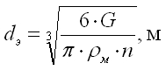, (4)
где: G – масса произвольной навески, кг;
n – число частиц в навеске;
ρ_{м} – средняя плотность частиц, кг/м³.
Средний диаметр не дает представления о степени однородности измельченного материала. Материалы с различным ситовым составом и различным содержанием отдельных фракций могут иметь одинаковый средний диаметр.
Дисперсность определяет глубину проникновения пыли в дыхательные пути и легкие человека. Наиболее опасна субмикронная пыль (меньше 5 мкм). Частицы размером более 5 мкм оседают в верхних дыхательных путях, откуда удаляются наружу при выдохе или откашливании.
От концентрации зависит количество пыли, проникающей в организм, а, следовательно, и степень ее опасности. Содержание пыли в воздухе рабочей зоны не должно превышать предельно допустимых концентраций, не оказывающих вредного влияния на здоровье. Величина предельно допустимой концентрации зависит от физико-химических свойств пыли и устанавливается санитарными нормами.
Попадая в органы дыхания, пыль может вызывать атрофию или гипертрофию слизистой верхних дыхательных путей, а задерживаясь в легких, приводят к развитию соединительной ткани в воздухообменной зоне и рубцеванию (фиброзу) легких.
С целью предупреждения профессиональных заболеваний, связанных с повышенной запыленностью воздуха в рабочих помещениях, на предприятиях проводится система организационных и технических мероприятий по борьбе с пылью, к числу которых относятся:
– максимальная механизация и автоматизация производственных процессов;
– применение герметичного оборудования и герметичных средств транспортировки сыпучих материалов;
– использование, по возможности, материалов в увлаженном состоянии;
– устройство отсасывающей вентиляции (аспирации) в местах образования пыли;
– правильная эксплуатация оборудования и тщательная уборка помещений;
– применение индивидуальных средств защиты органов дыхания и т.д.
Большое значение для правильной и своевременной организации профилактических мероприятий имеет систематический контроль над уровнем запыленности воздуха. Существует несколько методов исследования запыленности воздуха, которые делятся на две группы: А – с выделением дисперсной фазы из аэрозоля и Б – без выделения дисперсной фазы из аэрозоля. К группе А относятся весовой (гравиметрический) и счетный (кониметрический) методы. К группе Б относятся фотоэлектрические, электрометрические и оптические методы.
При исследовании запыленности воздуха в производственных помещениях измеряют концентрацию пыли, ее дисперсность, химический состав.
При весовом методе концентрация пыли выражается массой частиц пыли в единице объема (обычно в мг/м³), а при счетном – числом пылинок, находящихся в единице объема (обычно в 1 см³).
Весовой метод является наиболее простым и надежным способом определения концентрации пыли. При этом методе отбор и анализ проб производится путем просасывания воздуха через специальный фильтр с определенной скоростью и продолжительностью. Воздух, проходя через фильтр, оставляет в нем содержащуюся пыль. Зная массу пыли на фильтре, объемную скорость и время прохождения воздуха через фильтр, можно определить концентрацию (С) пыли в единице объема воздуха:
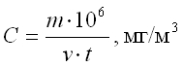, (5)
где: m = m₂ – m₁ – масса пыли, задержавшейся на фильтре, г;
m₁ и m₂ – соответственно масса фильтра до и после опыта, г;
v - объемная скорость воздуха через фильтр, л/мин;
t - время протягивания воздуха, мин.
Все средства защиты атмосферного воздуха от вредного влияния пылей должны ограничивать наличие вредных веществ не выше предельно допустимой концентрации (ПДК). Во всех случаях должно соблюдаться условие:
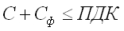, (6)
где: С_{ф} – фоновая концентрация – содержание вредных веществ в воздухе, определяемое глобальной или региональной суммой естественных и антропогенных процессов, мг/м³.
Соблюдение этих требований достигается локализацией вредных веществ в месте их образования, отводом из помещения или от оборудования, очисткой и рассеиванием в атмосфере.
Для очистки газов от пылей применяют различные пылеуловители: осадительные камеры, циклоны, скрубберы, различные фильтры, в том числе электрофильтры.
2. Применяемые приборы и оборудование
Установка для проведения лабораторной работы (рис. 3) состоит из камеры с запыленным воздухом 1, аллонжа с фильтром 2, соединительных резиновых трубок 3, реометра 4 и аспиратора 5.
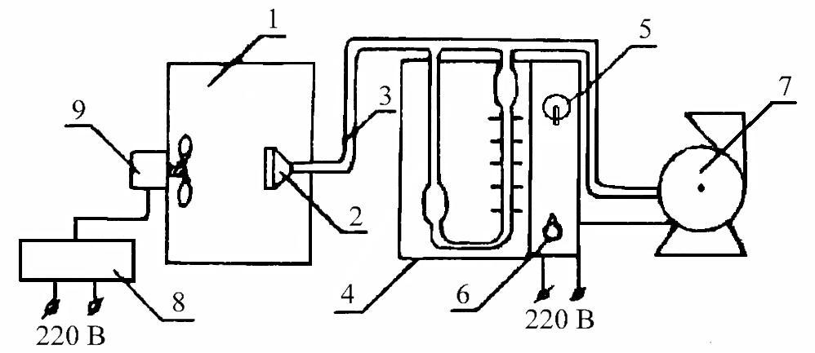
Рис. 3. Лабораторная установка по определению запыленности воздуха
1 – камера с запыленным воздухом; 2 – аллонж с фильтром; 3 – резиновые трубки; 4 – реометр; 5 – выключатель; 6 – ручка для регулирования расхода воздуха воздуходувки; 7 – воздуходувка; 8 – ЛАТР; 9 – электродвигатель
Повышенная запыленность воздуха в камере создается искусственно за счет помещения внутрь некоторого количества талька и вращения крыльчатки, насаженой на вал электродвигателя. Крыльчатка вызывает движение воздуха, в результате чего частицы талька переходят во взвешенное состояние. Электродвигатель включается в сеть напряжением 220 В через автотрансформатор, с которого снимается напряжение порядка 100 В.
Аллонж соединяется резиновыми трубками через реометр с аспиратором. Реометр необходим для определения объемной скорости протягиваемого воздуха. В качестве аспиратора для протягивания воздуха использован пылесос.
3. Порядок выполнения работы
1. Продолжительность протягивания воздуха через фильтр и расход воздуха задаются преподавателем.
2. Ознакомиться с устройством установки. Выключатель 5 должен находиться в положении «выключено», Ручка (6) для регулирования расхода воздуха аспиратора в положение «min».
3.Определить массу фильтров. Для отбора проб запыленного воздуха используются фильтры. Фильтр необходимо взвесить до опыта (m₁ ) и после опыта (m₂ ) с точностью до четвертого знака после запятой.
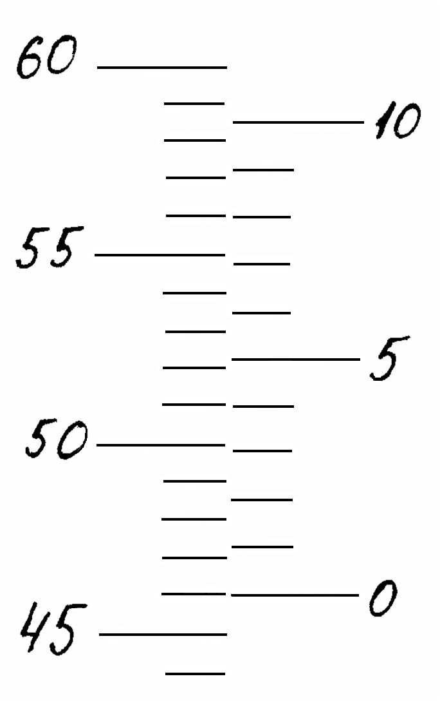
4. Порядок определения массы фильтра на аналитических весах:
-открыть стеклянную дверцу весов; положить фильтр на чашу; закрыть дверцу;
- включить подсветку экрана поворотом на себя левой или правой рукояток, находящихся сбоку внизу весов;
- установить на желтом поле определенное значение (вращая рукоятку с желтой точкой по часовой стрелке до появления на светящемся экране бегущей шкалы);
- после прекращения движения бегущей шкалы, произвести отсчет:
-первая цифра – после запятой (та, что на желтом поле);
-вторая и третья цифры – по бегущей (левой) шкале, число полных делений, напротив нуля правой неподвижной шкалы;
-четвертая цифра – по неподвижной шкале, совпадающие штрихи, подвижной и неподвижной шкал;
-после определения массы фильтра поворотом рукояток (от себя) выключить подсветку и открыв дверцу весов, снять фильтр с чашки аналитических весов. Полученное значение записать в табл. 1.
Пример: если на желтом поле выставили 4, тогда согласно рис.2. вес фильтра составит - 0,4468 г.
5.Открыть камеру. Открутить кольцо аллонжа и поместить взвешенный фильтр (m₁) в аллонж. Закрутить кольцо аллонжа (осторожно не касаясь фильтра руками). Закрыть камеру.
6. Включить в сеть электродвигатель с крыльчаткой через автотрансформатор (понижающий напряжение с 220 до 100 В). Через 30 секунд выключатель 5 поставить в положение «включено».
7. Поворотом ручки 6 по часовой стрелке установить, ориентируясь на показания реометра, заданный расход воздуха (л/мин) и начать отсчет времени протягивания воздуха через фильтр. По окончании заданного времени установить ручку 6 в положение «min» и выключатель 5 установить в положение «выкл».
8.После окончания опыта отключить электродвигатель с крыльчаткой. Вынуть фильтр, определить его массу на аналитических весах (m₂). Полученное значение записать в табл. 1.
9.Рассчитать концентрацию пыли, содержащуюся в воздухе камеры по формуле(7): $С=\frac{m⋅{\text{10}}^{6}}{v⋅t}{\text{ , мг/м}}^{3}$
где: m = m₂ – m₁ – масса пыли, задержавшейся на фильтре, г;
v - объемная скорость (расход) воздуха через фильтр, л/мин;
t- время протягивания воздуха, мин
Рассчитанные значения концентрации (С) занести в табл. 1.
10.Опыт повторяется на втором фильтре при той же объемной скорости и времени протягивания воздуха через фильтр. За окончательное значение концентрации пыли берется среднее значение.
11.В выводах указать: 1) соответствие физической запыленности в камере требованиям санитарных норм с указанием класса опасности применяемого вещества (прил. 1, мет 745)
2)определить класс условий труда (прил. 3, мет 745);
3)перечислить возможные меры борьбы с запыленностью.

Таблица 1. Результаты определения запыленности воздуха весовым методом
№  п/п | Масса фильтра, г |  | Масса пыли,  m, г | Расход воздуха, v л/мин | Время, t мин | Концентрация пыли  C, мг/м³ |  |  | Класс опасности вещества | Класс условий труда (Р 2.2.2006-05)
№  п/п | до  опыта  m₁ | после опыта  m₂ | Масса пыли,  m, г | Расход воздуха, v л/мин | Время, t мин | по результатам опыта | Среднее значение концентрации | ПДК по санитарным нормам | Класс опасности вещества | Класс условий труда (Р 2.2.2006-05)
1
2

Вопросы допуска для выполнения лабораторной работы
- Какова цель лабораторной работы?
- Назовите основные элементы лабораторной установки?
- Назовите вспомогательные элементы лабораторной установки?
- Какое вещество используется для создания запыленности в камере в данной лабораторной работе?
- Как создается запыленность воздуха в камере в лабораторной работе?
- Какую функцию выполняет электродвигатель с крыльчаткой?
- Как включается в сеть электродвигатель с крыльчаткой?
- Для чего необходим аллонж(фильтр, реометр) в лабораторной работе?
- Для чего применяется аспиратор в лабораторной установке?
10. Что используется в качестве аспиратора в лабораторной установке?
11. Как устанавливается расход воздуха по реометру?
12. По какой формуле в данной лабораторной работе рассчитывается концентрация пыли в запыленной камере?
13. По какому выражению определяется масса пыли, осевшей на фильтре в данной лабораторной работе?
14. Для чего предназначены весы в данной лабораторной работе?
15. Куда помещают взвешиваемый фильтр?
16. Как пользоваться аналитическими весами при взвешивании фильтра?
17. С какой точностью определяется масса фильтра при взвешивании?
18. Какие параметры в лабораторной работе задаются преподавателем?
19. Сколько раз взвешивают фильтр?
20. Какие меры безопасности необходимо соблюдать при выполнении данной лабораторной работы

Задачи
№ 1.Дробильщик проработал 7 лет в условиях воздействия пыли гранита, содержащей 60% SiO₂. Среднесменная концентрация за этот период составляла 3 мг/м³. Категория работ – IIб (объем легочной вентиляции 7 м³), ПДК_{с см}*.= 2 мг/м³, среднее количество смен в году – 248. Определить допустимый стаж работы дробильщика и класс условий труда. (прил. 10).
№ 2.Определить допустимый стаж работы дробильщика во вредных условиях труда, если пылевая нагрузка рабочего составляла 5028 мг/год, а контрольная пылевая нагрузка 3472 мг/год. Средний стаж работы – 25 лет (прил.10).
№ 3.Работник поступает на работу в контакте с асбестсодержащей пылью со следующими условиями: среднесменная концентрация – 0,9 мг/м³ категория работ – IIа (объем легочной вентиляции – 7 м³); среднее количество рабочих смен в году 248; ПДК _{с см} * = 0,5 мг/м³. Рассчитать допустимый стаж работы и класс условий труда при существующих условиях для вновь принимаемых рабочих, если средний стаж работы принимается 25 лет (прил. 10).
№4.Рабочий проработал 10 лет в цехе по производству искусственного минерального волокна в условиях воздействия волокнистого карбамида кремния. Среднесменная концентрация пыли за этот период составляла 0,8 мг/м³. Категория работ – IIб (объем легочной вентиляции 7м³), ПДК _{с см} *= 0,5 мг/м³, среднее количество смен в году – 248. Определить годовую и фактическую пылевую нагрузку на рабочего (прил. 10).
№5.В процессе сушки полистирола в условиях нормального режима работы происходит пыленакопление в помещении. Рассчитать массу пыли, оседающей на доступных для уборки поверхностях, за период времени между текущими уборками. Площадь доступных для уборки поверхностей составляет 1000 м^{2,} , интенсивность пылеотложения - 0,282 мг/м²*с. Уборка производится 1 раз в смену. Продолжительность смены - 8 часов (прил. 1 протокола ).
№6.Определить класс условий труда, если при проведении анализа на запыленность воздушной среды в производственном помещении были получены данные, приведенные в табл. 3(прил. 3).
Таблица 3.Данные анализов на запыленность воздушной среды.
Наименование загрязняющего  вредного вещества | ПДКсреднесменнная.,  мг/м³ | С,  мг/м³
Шамот | 2 | 6
Асбестоцемент | 4,0 | 6,00
№7.В процессе переработки древесины выделяется пыль. Рассчитать массу древесной пыли, оседающей на труднодоступных для уборки поверхностях. Очистка труднодоступных поверхностей осуществляется только при генеральных пылеуборках (каждую 25смену). Площадь труднодоступных для уборки поверхностей составляет 500 м^{2,} , интенсивность пылеотложения - 0,022 мг/м²*с. Продолжительность смены -8 часов (прил. 1 из протокола).
ПДК _{с см} * - Предельно-допустимая концентрация среднесменная, мг/м³

Вопросы для защиты лабораторной работы.
1. Что такое пыль (аэрозоль)?
2. Перечислите основные источники образования пыли.
3. Перечислите параметры, характеризующие физические свойства пыли.
4. Что такое дисперсный состав пыли?
5. Что такое «эквивалентный диаметр»?
6. Частицы пыли каких размеров наиболее опасны для человека?
7. Какими показателями оценивается опасность и вредность пыли?
8. Какие параметры определяются при исследовании запыленности воздуха в производственном помещении?
9. Какие методы используются при определении концентрации пыли в воздухе?
10. Что такое ПДК вредных веществ (пыли) в воздухе рабочей зоны?
11. Какой метод позволяет определить количество частиц пыли в воздухе?
12. Какие методы используются на предприятиях для борьбы с запыленностью?
13. Как влияет фоновая концентрация вредного вещества на ПДК?
14.Как можно уменьшить концентрацию пыли в воздухе рабочей зоны?
15. Какие пылеуловители применяются для очистки газов от пыли?
16. Что такое фоновая концентрация?
17. Что такое пыль дезинтеграции (конденсации)?
19. В чем выражается фиброгенный эффект воздействия пыли на человека?

ПРИЛОЖЕНИЕ 1
Таблица П.1. Классификация производственных вредных веществ по степени опасности (ГОСТ 12.1.007)
Показатель | Класс опасности
Показатель | 1 | 2 | 3 | 4
ПДК вредных веществ в воздухе рабочей зоны, мг/м³ | Менее 0,1 | 0,1 – 1,0 | 1,1 – 10,0 | Более 10
Средняя смертельная доза при введении в желудок DL^{ж}₅₀ , мг/кг | Менее 15 | 15 – 150 | 151 – 5000 | Более 5000
Средняя смертельная доза при нанесении на кожу DL^{к}₅₀ , мг/кг | Менее 100 | 100 – 500 | 501 – 2500 | Более 2500
Средняя смертельная концентрация CL₅₀ в воздухе, мг/м³ | Менее 500 | 500 – 5000 | 5001 –50000 | Более 50000
Зона острого действия Z_{ac} | Менее 6 | 6 – 18 | 18,1 – 54 | Более 54
Зона хронического действия Z_{ch} | Более 10 | 10 – 5 | 4,9 – 2,5 | Менее 2,5
КВИО | Более 300 | 300 – 30 | 29 – 3 | Менее 3,0

ПРИЛОЖЕНИЕ 2
Таблица П.2.1.Классы условий труда в зависимости от содержания в воздухе рабочей зоны АПФД, пылей, содержащих природные и искусственные волокна, и пылевых нагрузок на органы дыхания (кратность превышения ПДК и КПП) (по Р 2.2.2006-05).
Аэрозоли | Класс условий труда
Аэрозоли | Допустимый | Вредный |  |  |  | Опасный***
Аэрозоли | 2 | 3.1 | 3.2 | 3.3 | 3.4 | 4
Высоко- и умереннофиброгенные АПФД* ; пыли, содержащие природные (асбесты, цеолиты) и искусственные (стеклянные, керамические, углеродные и др.) минеральные волокна | ≤ПДК  ≤КПН | 1,1—2,0 | 2,1—4,0 | 4,1—10 | >10 | -
Слабофиброгенные АПФД** | ≤ПДК  ≤КПН | 1,1—3,0 | 3,1—6,0 | 6,1—10 | >10 | -
* Высоко- и умеренно фиброгенные пыли (ПДК ≤ 2 мг/м³).
** Слабофиброгенные пыли (ПДК > 2 мг/м ).
*** Органическая пыль в концентрациях, превышающих 200 — 400 мг/м³, представляет опасность пожара и взрыва.

ПРИЛОЖЕНИЕ 3
Таблица П.3.1 Классы условий труда в зависимости от содержания в воздухе рабочей зоны вредных веществ (превышение ПДК, раз) (по Р 2.2.2006-05).
Вредные вещества |  |  | Класс условий труда
 |  |  | допустимый | вредный |  |  |  | опасный⁷⁾
 |  |  | 2 | 3.1 | 3.2 | 3.3 | 3.4 | 4
1 |  |  | 2 | 3 | 4 | 5 | 6 | 7
Вредные вещества 1 — 4 классов опасности¹⁾ за исключением перечисленных ниже |  |  | ≤ПДК_{макс} | 1,1— | 3,1— | 10,1— | 15,1—
 |  |  | ≤ПДК_{макс} | 3,0 | 10,0 | 15,0 | 20,0 | >20,0
 |  |  | ≤ПДК_{cс} | 1,1 — | 3,1— | 10,1— | >15,0 | -
 |  |  |  | 3,0 | 10,0 | 15,0
Особенности действия на организм | вещества опасные для развития острого отравления | с остронаправленным механизмом действия²⁾, хлор, аммиак | ≤ПДК_{макс} | 1,1— 2,0 | 2,1— 4,0 | 4,1— 6,0 | 6,1— 10,0 | >10,0
Особенности действия на организм | вещества опасные для развития острого отравления | раздражающего действия²⁾ | ≤ПДК_{макс} | 1,1— 2,0 | 2,1— 5,0 | 5,1— 10,0 | 10,1— 50,0 | >50,0
Особенности действия на организм | канцерогены³⁾; вещества, опасные для репродуктивного здоровья человека⁴⁾ |  | ≤ПДК_{cс} | 1,1— 2,0 | 2,1— 4,0 | 4,1— 10,0 | >10,0 | -
Особенности действия на организм | аллергены⁵⁾ | Высоко опасные | ≤ПДК_{макс} | — | 1,1— 3,0 | 3,1— 15,0 | 15,1— 20,0 | >20,0
Особенности действия на организм | аллергены⁵⁾ | Умеренно опасные | ≤ПДК_{макс} | 1,1— 2,0 | 2,1— 5,0 | 5,1— 15,0 | 15,1— 20,0 | >20,0
Особенности действия на организм | Противоопухолевые лекарственные средства, гормоны (эстрогены)⁶⁾ |  |  |  |  |  | +
Особенности действия на организм | Наркотические анальгетики⁶⁾ |  |  |  | +
¹⁾ В соответствии с ГН 2.2.5.1313—03 «Предельно допустимые концентрации (ПДК) вредных веществ в воздухе рабочей зоны», дополнениями к нему.
²⁾ В соответствии с ГН 2.2.5.1313—03, ГН 2.2.5.1314—03 «Ориентировочные безопасные уровни воздействия (ОБУВ) вредных веществ в воздухе рабочей зоны», дополнениями к ним и разделами 1,2 прилож. 2 настоящего руководства.
³⁾ В соответствии с ГН 1.1.725—98 «Перечень веществ, продуктов, производственных процессов, бытовых и природных факторов, канцерогенных для человека» и разделами 1, 2 прилож. 3 настоящего руководства (Асбестсодержащие пыли сравнивают согласно табл.4
⁴⁾ В соответствии с СанПиН 2.2.0.555—96 «Гигиенические требования к условиям труда женщин», методическими рекомендациями №11-8/240—02 «Гигиеническая оценка вредных производственных факторов и производственных процессов, опасных для репродуктивного здоровья человека»; Detalied review document on classification systems for reproductive toxicity in OECD member countries / OECD series on testing and assessment No 15. Paris: OECD. 1999 и прилож. 4 настоящего руководства.
⁵⁾ В соответствии с ГН 2.2.5.1313—03, дополнениями к нему и прилож. 5 настоящего руководства.
⁶⁾ Вещества, при получении и применении которых, должен быть исключен контакт с органами дыхания и кожей работника при обязательном контроле воздуха рабочей зоны утвержденными методами (в соответствии с ГН 2.2.5,1313—03, дополнениями к нему, разделами 1, 2 прилож. 6 настоящего руководства.
⁷⁾ Превышение указанного уровня может привести к острому, в т. ч. и смертельному, отравлению.
+ Независимо от концентрации вредного вещества в воздухе рабочей зоны условия труда относятся к данному классу.
ПРИЛОЖЕНИЕ 4
Порядок расчета местной вентиляции

4.1.Определить необходимую кратность воздухообмена в зависимости от класса вещества, с которым будут работать в рассчитываемом вытяжном шкафу.

Таблица П.3.1. Зависимость класса опасности вещества от кратности воздухообмена
Класс опасности вещества | Кратность воздухообмена, час ⁻¹
1 | 350 – 500
2 | 250 – 350
3 | 200 – 250
4 | 150 – 200

4.2. Определить объем вытяжного шкафа и размеры воздуховодов (диаметр или размер сечения, длину воздуховода, количество поворотов, сужений и расширений по длине воздуховода). Для прямоугольного сечения определить эквивалентный диаметр по следующей формуле:
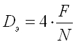, (8)
где: F – площадь воздуховода, м²;
N – смоченный периметр, м.
4.3. Определить общую потерю давления по длине воздуховода путем суммирования потерь давления на участках.
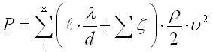, (9)
где: l – коэффициент трения, обычно для воздуховодов l = 0,025;
λ– длина воздуховода;
d – диаметр воздуховода;
∑ζ– сумма коэффициентов местных сопротивлений;
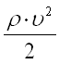– динамическое давление.

4.4. Определить производительность вентиляционной системы:
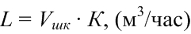, (10)

4.5. Зная производительность вентиляционной установки и площадь поперечного сечения воздуховода, определить линейную скорость воздушного потока:
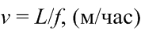, (11)
где f – площадь поперечного сечения воздуховодов, м²

4.6. Перевести скорость газового потока из (м / час) в (м/с):
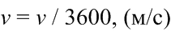, (12)
4.7. Зная, что плотность воздуха при нормальных условиях r = 1,20 кг/м³, определить динамическое давление:
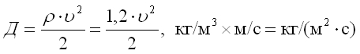, (13)
4..8. Определить сумму местных сопротивлений по следующим данным:
а) вход в трубу с острыми краями ζ₁ = 0,5; с закругленными краями ζ₁ = 0,2;
б) выход из трубы ζ₂= 1;
в) колено с углом 90° ζ₃= 1,1.
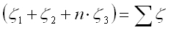, (14)
где n – число поворотов воздуховода.
4.9. Определить потерю давления ΔР по длине воздуховода по формуле (2)

. 4.10. По характеристикам вентиляторов выбрать вентилятор, его КПД (η) и его угловую скорость (ω) из соображения, что КПД должен быть максимальным.

4.11. Определить полезную мощность вентилятора по следующей зависимости:
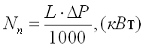, (15)
где L измеряется в (м³/сек).
4.12. Мощность на валу определить по следующей зависимости:
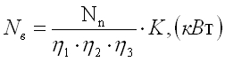, (16)
где: η₁ – потери на трение: η₁= 0,93;
η₂ – потери в подшипниках: η₂= 0,96;
η₃ – потери в редукторе:η₃= 0,9;
К – коэффициент запаса мощности: К = 1,15.

4.13. По расчетной мощности определить тип двигателя, пользуясь таблицей П.3.2..
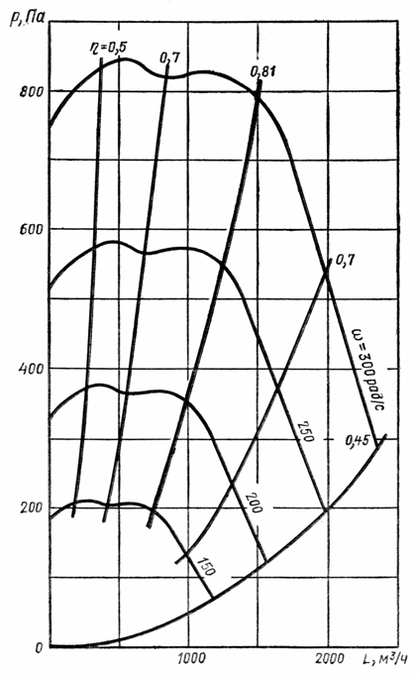
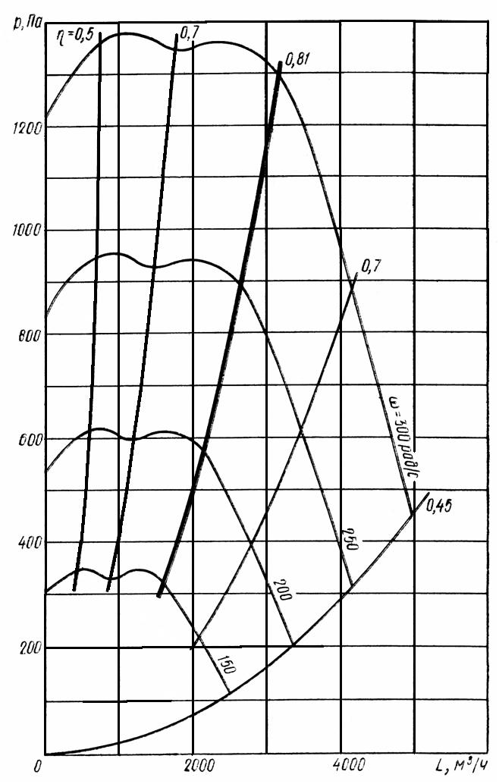
Рис.1 Характеристика вентиляторов Ц4-70 №2,5 и Ц4-70 № 3,2.
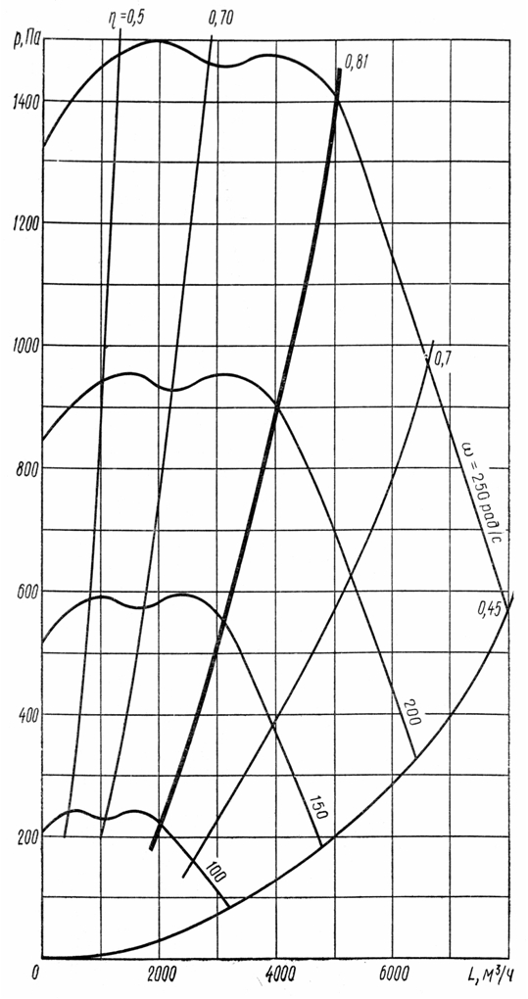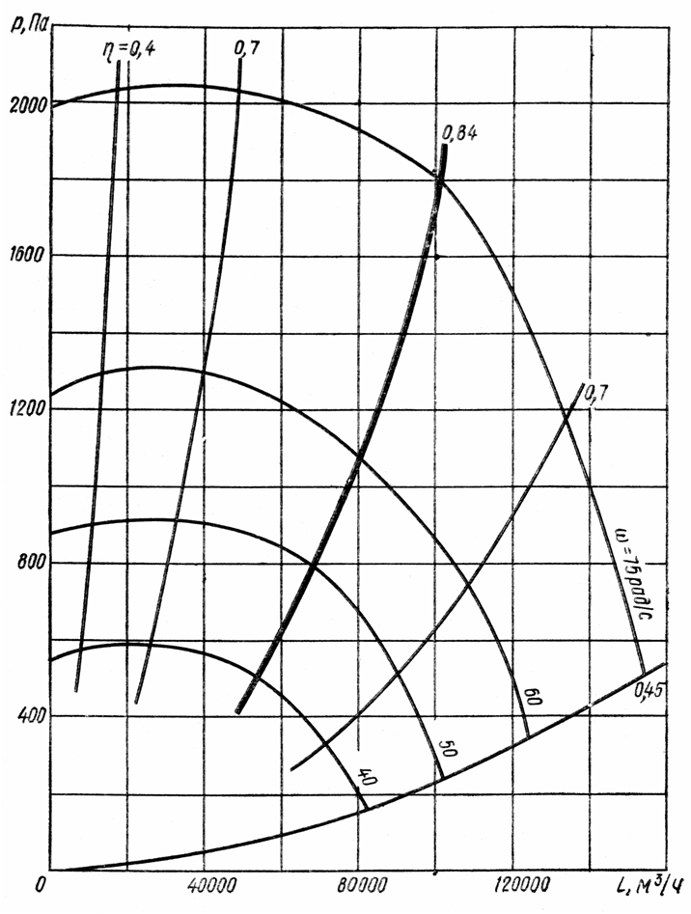
Рис.2. Характеристика вентиляторов Ц4-70 № 4 и Ц4-76 № 16.

Таблица П.3.2..Типы и мощности электродвигателей серии А2
3000 об/мин (2900 об/мин =300рад/с) |  | 1500 об/мин (1450 об/мин =150 рад/с) |  | 1000 об/мин (950 об/мин =100 рад/с) |  | 750 об/мин (720 об/мин =75 рад/с )
АО2-11-2 | 0,8 | АО2-11-4 | 0,6 | АО2-11-6 | 0,4 | АО2-41-8 | 2,8
АО2-12-2 | 1,1 | АО2-12-4 | 0,8 | АО2-12-6 | 0,6 | АО2-42-8 | 3,0
АО2-21-2 | 1,5 | АО2-21-4 | 1,1 | АО2-21-6 | 0,8 | АО2-51-8 | 4,0
АО2-22-2 | 2,2 | АО2-22-4 | 1,5 | АО2-22-6 | 1,1 | АО2-52-8 | 5,5
АО2-31-2 | 3,0 | АО2-31-4 | 2,2 | АО2-31-6 | 1,5 | АО2-61-8 | 7,5
АО2-32-2 | 4,0 | АО2-32-4 | 3,0 | АО2-32-6 | 2,2 | АО2-62-8 | 10
АО2-41-2 | 5,5 | АО2-41-4 | 4,0 | АО2-41-6 | 3,0 | АО2-71-8 | 13
АО2-42-2 | 7,5 | АО2-42-4 | 5,5 | АО2-42-6 | 4,0 | АО2-72-8 | 17
АО2-51-2 | 10 | АО2-51-4 | 7,5 | АО2-51-6 | 5,5 | АО2-81-8 | 22
АО2-52-2 | 13 | АО2-52-4 | 10 | АО2-52-6 | 7,5 | АО2-82-8 | 30
АО2-62-2 | 17 | АО2-61-4 | 13 | АО2-61-6 | 10 | АО2-91-8 | 40
АО2-71-2 | 22 | АО2-62-4 | 17 | АО2-62-6 | 13 | АО2-92-8 | 55
АО2-72-2 | 30 | АО2-71-4 | 22 | АО2-71-6 | 17 | - | -
АО2-81-2 | 40 | АО2-72-4 | 30 | АО2-72-6 | 22 | - | -
АО2-82-2 | 55 | АО2-81-4 | 40 | АО2-81-6 | 30 | - | -
АО2-91-2 | 75 | АО2-82-4 | 55 | АО2-82-6 | 40 | - | -
АО2-92-2 | 100 | АО2-91-4 | 75 | АО2-91-6 | 55 | - | -
- | - | АО2-92-4 | 100 | АО2-92-6 | 75 | - | -
АОЛ2-11-2 | 0,8 | АОЛ2-11-4 | 0,6 | АОЛ2-11-6 | 0,4 | - | -
АОЛ2-12-2 | 1,1 | АОЛ2-12-4 | 0,8 | АОЛ2-12-6 | 0,6 | - | -
АОЛ2-21-2 | 1,5 | АОЛ2-21-4 | 1,1 | АОЛ2-21-6 | 0,8 | - | -
АОЛ2-22-2 | 2,2 | АОЛ2-22-4 | 1,5 | АОЛ2-22-6 | 1,1 | - | -
АОЛ2-31-2 | 3,0 | АОЛ2-31-4 | 2,0 | АОЛ2-31-6 | 1,5 | - | -
АОЛ2-32-2 | 4,0 | АОЛ2-32-4 | 3,0 | АОЛ2-32-6 | 3,2 | - | -
Обозначения: АО2 – закрытое обдуваемое исполнение; АОЛ2 – закрытое обдуваемое исполнение, алюминиевая оболочка; А2 – защищенное исполнение.
После дефиса первое число обозначает номер габарита, т.е. размер наружного диаметра сердечника статора, вторая цифра – длину сердечника статора. После второго дефиса обозначено число полюсов (а не их пар!), характеризующее частоту вращения. Двигатели мощностью менее 0,4кВт в таблице не указаны.
ПРИЛОЖЕНИЕ 5
5.1. Объемный расход газа V на один элемент батарейного циклона определяется по формуле:
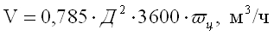, (17)
где Д – диаметр циклона, м;
ω_{ц} – скорость газа в цилиндрической части, м/с.
5.2. Требуемое число элементов:
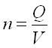, (18)
где Q – объемный расход запыленного воздуха, м³/ч;
V – расход газа на один элемент батарейного циклона, м³/ч.
5.3. Диаметр циклона определяется по формуле:
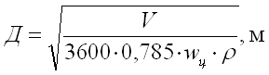, (19)
где V – массовый расход газа, кг/ч;
ω_{ц} – условная скорость газа в цилиндрической части циклона, м/с;
r – плотность воздуха при заданной температуре, кг/м³.
5.4. Гидравлическое сопротивление циклона рассчитывается по формуле:
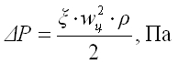, (20)
где ζ – коэффициент сопротивления циклона.
ПРИЛОЖЕНИЕ 6
6.1. Общая поверхность фильтрации для рукавных фильтров определяется по формуле:
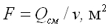, (21)
где Q_{см} – расход пылегазовой смеси, м³/мин;
v – скорость газа, м/мин.
ПРИЛОЖЕНИЕ 7
7.1. Поверхность фильтрации для многосекционного аппарата определяется по формуле:
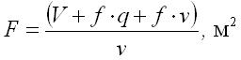, (22)
где V – объем фильтруемого газа, м³/мин;
f – поверхность фильтрации одной секции, м²;
v – скорость фильтрации, м/мин;
q – удельная газовая нагрузка, 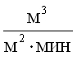.
7.2. Число секций для многосекционного аппарата определяется по формуле:
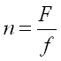, ( 23)
где F – поверхность фильтрации, м²;
f – поверхность фильтрации одной секции, м².
ПРИЛОЖЕНИЕ 8
8.1. Время пребывания газа в камере рассчитывается следующим образом:
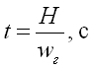, (24)
где Н – высота камеры, м;
w_{г} – линейная скорость газа, м/с.
8.2. Расстояние между полками рассчитывается по формуле:
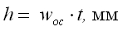, (25)
где w_{ос} – действительная скорость осаждения частиц в газовой фазе, м/с.
ПРИЛОЖЕНИЕ 9
9.1. Действительная скорость осаждения определяется по формуле:
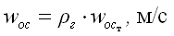, (26)
где r_{г} – плотность газа, кг/м³;
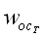– теоретическая скорость осаждения, м/с.
9.2. Площадь дна камеры:
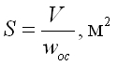, (27)
где V – объем газа, проходящего через камеру, м³/с;
w_{ос} – действительная скорость осаждения, м/с.
ПРИЛОЖЕНИЕ 10
10.1. Годовая пылевая нагрузка определяется по следующей формуле:
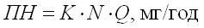, (28)
где K – фактическая среднесменная концентрация пыли в зоне дыхания работника, мг/м³;
N – число рабочих смен в календарном году;
Q – объем легочной вентиляции, м³.
10.2. Фактическая пылевая нагрузка за рассматриваемый период:
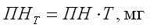, (29)
где ПН – годовая пылевая нагрузка, мг/год;
T – количество лет контакта с пылью.
10.3. Годовая контрольная пылевая нагрузка:
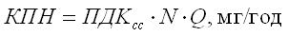, (30)
где ПДК_{сс} – предельно допустимая концентрация пыли, мг/м³;
N – число рабочих смен в календарном году;
Q – объем легочной вентиляции, м³.
10.4. Контрольная пылевая нагрузка за средний стаж:
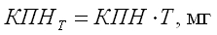, (31)
где КПН – контрольная пылевая нагрузка, мг/год;
T – средний стаж работы, лет.
10.5. Допустимый стаж работы:
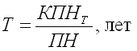, (32)
где ПН – пылевая нагрузка рабочего, мг/год.

БИБЛИОГРАФИЧЕСКИЙ СПИСОК
1 Р 2.2.2006-05. Руководство по гигиенической оценке факторов рабочей среды и трудового процесса. Критерии и классификация условий труда. Утвержден Роспотребнадзором 29.07.2005г., с.108
2. Безопасность жизнедеятельности / Под редакцией С. В. Белова. -М. :Высшая школа, 2004г. - 606 с.
3. Охрана труда и экологическая безопасность в химической промышленности/ Под редакцией А. С. Бобкова. – М. : Химия, 1997. -400 с.

